Símbolos gramaticales

  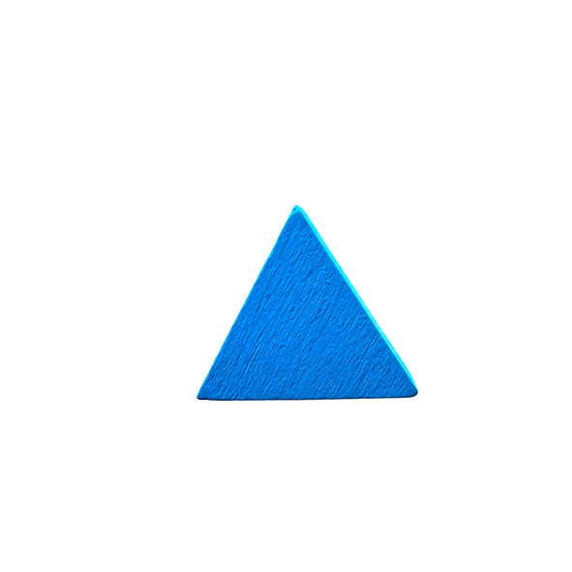 | Sustantivo | Es una persona, cosa, animal o lugar.
 | Determinante | Normalmente van delante del sustantivo y lo acompaña.  El, la, los, sus, ….
 | Adjetivo | Describe o modifica a un sustantivo.
 | Verbo | Expresa una acción.
 | Preposición | Palabra invariable que sirve de nexo o unión entre partes de una oración.
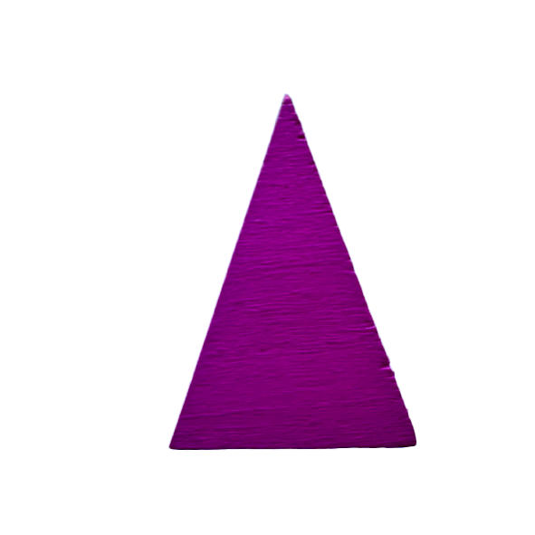 | Adverbio | Describe o modifica a un verbo.
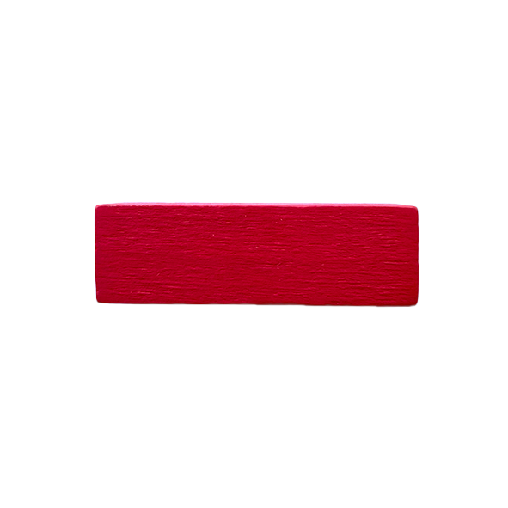 | Pronombre | Sustituye a un substantivo.
 | Conjunción | Conecta palabras y oraciones.
 | Interjección | Palabra, frase o sonido usados como una exclamación.


“Símbolos gramaticales”, do proxecto cREAgal, publícase coa Licenza Creative Commons Recoñecemento Non-comercial Compartir igual 4.0

